Спецификация к входному контролю по чтению в 1 классе

Задание | Проверяемый элемент
1-2 | Звуки вокруг нас. Выявление представлений детей о неречевых звуках окружающей действительности.
3 | Воспроизведение сказки «Курочка Ряба» с использованием элементов драматизации.
4 | Воспроизведение сказки «Колобок» с использованием элементов драматизации.
5 | «Слово» и его условно-графическое изображение
6 | Закрепление понятия «форма» предмета.
7 | «Чтение» условно-графической записи слов парами с опорой на картинки
8 | «Предложение» и его условно-графическое изображение.
9 | Деление на слова двухсловного предложения, его условно-графическое изображение
10 | Деление слов на слоги и «чтение» их условно-графической записи слитно и по слогам.
11-12 | Выделение в слове начального звука [а], [у] фиксация его условно-графическим изображением в схеме слова.
13 | Выделение в слове начального звука [о], фиксация его условно-графическим изображением в схеме слова.
14 | Выделение в слове начального звука [м], фиксация его условно-графическим изображением в схеме слова.
15 | Выделение слов, начинающихся со звука [с], их условно-графическое изображение

Ключ к заданиям промежуточного контроля

Задание | 1 группа
1
2
3
4
5
6
7
8
9
10
11
12
13
14
15

Входящий контроль по чтению
Ф.И._______________________________класс___

Добукварный период
- Какой звук издает собака?
Мяу-мяу
Гав-гав
Му-му
- Какой звук издает курочка?
Ко-ко-ко
Бееее
Иго-го
- Найди и покажи иллюстрацию к сказке «Курочка Ряба»
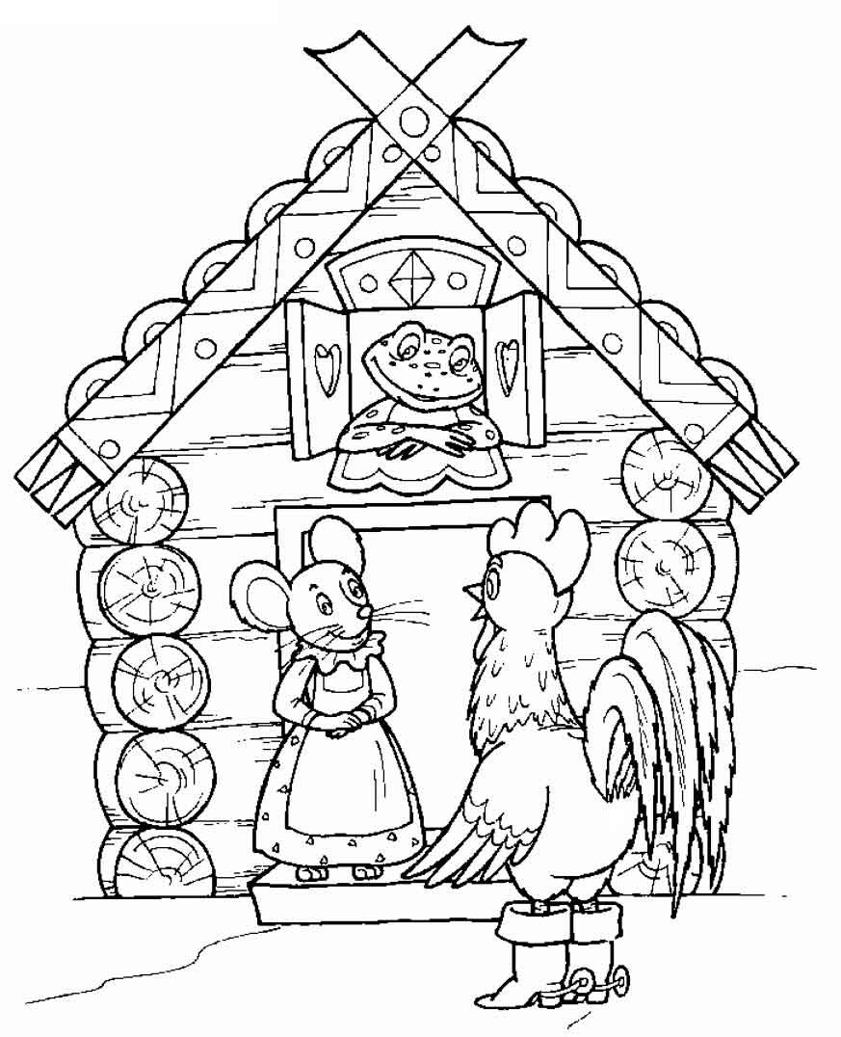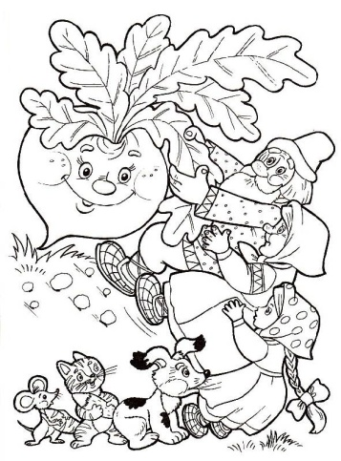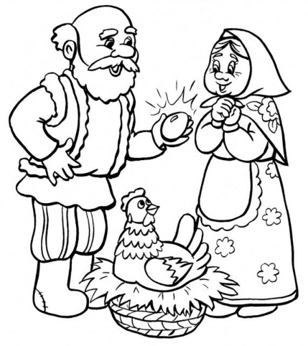
- Найди и покажи иллюстрацию к сказке «Колобок»

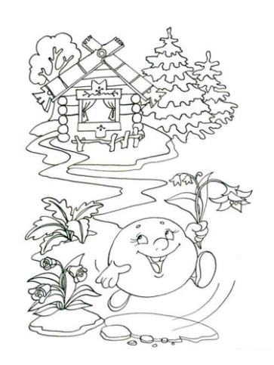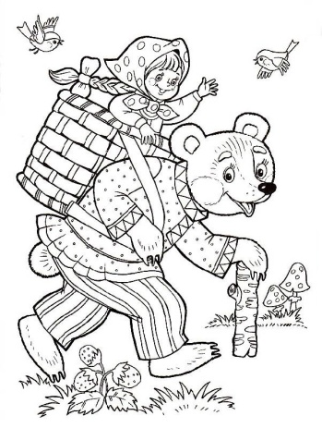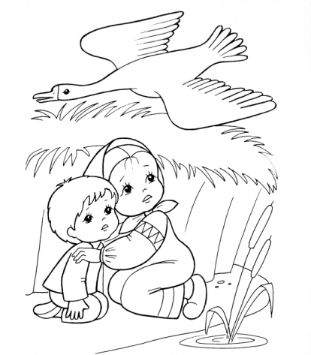
- Найди схему слова:

−−−−−−−
- Какая фигура лишняя?

Красный круг
Синий круг
Зеленый треугольник
- Найди картинки с предметами, названия которых звучат похоже:
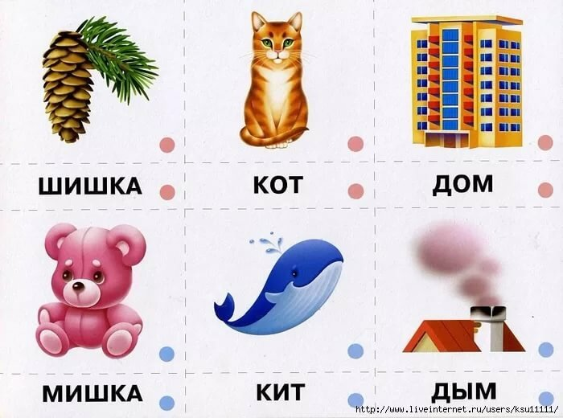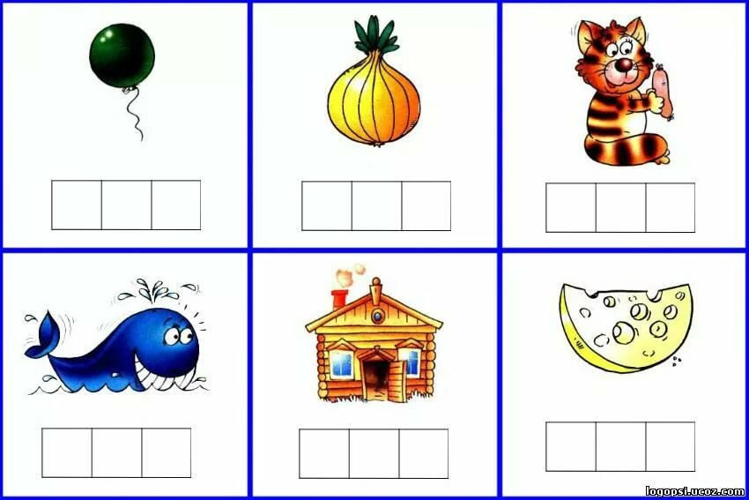
- Найди схему предложения:
.
_______ . ________ . ________ .

- Найди схему предложения из двух слов:
.
.
.
- Укажи слово, в котором два слога:
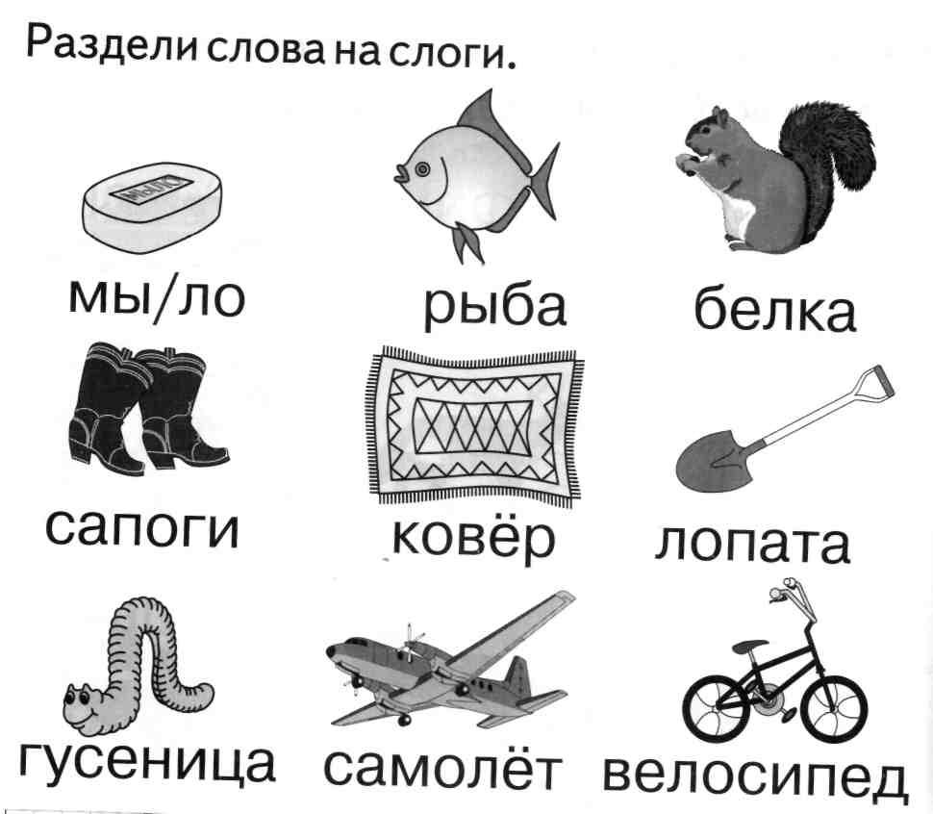
- Определи, где в названии картинки находится звук [а]:

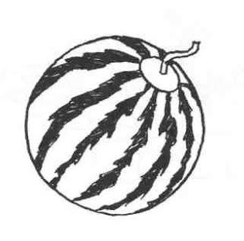
а
а
а

- Определи, где в названии картинки находится звук [у]:
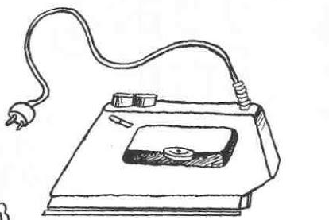

у у у
у
у

- Определи, где в названии картинки находится звук [о]:
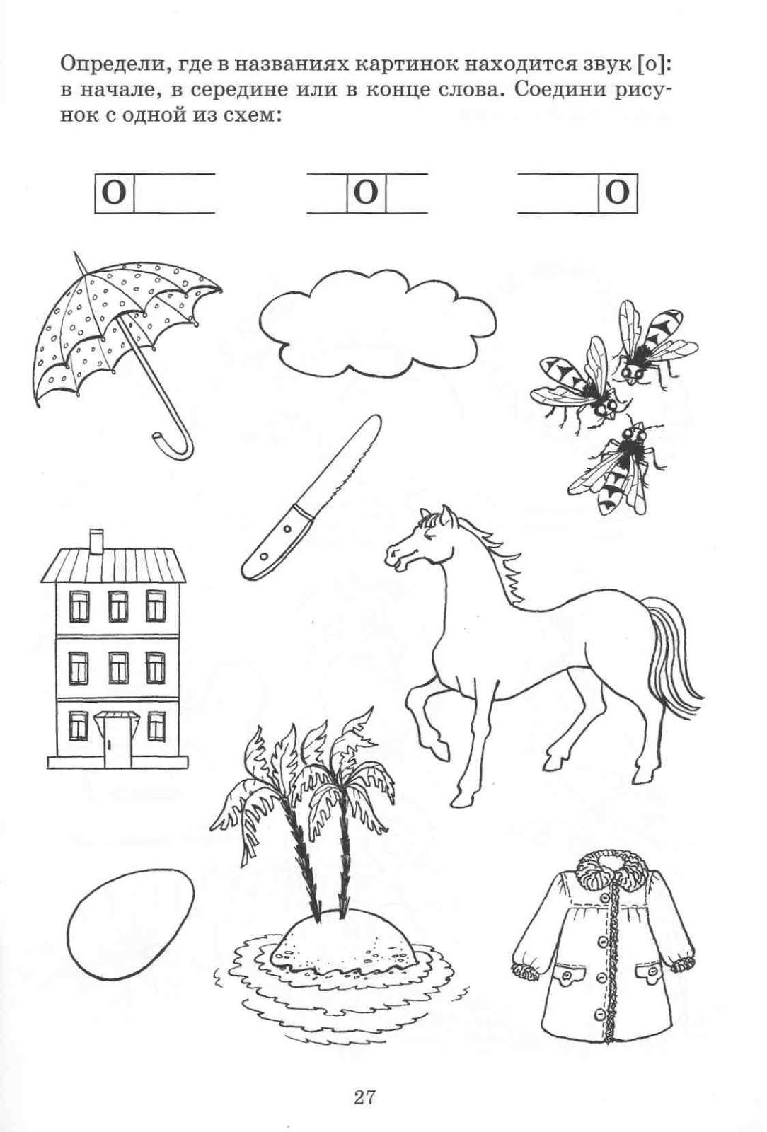
- Определи, где в названии картинки находится звук [м]:
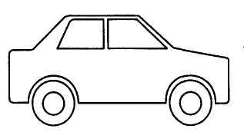
м
м
м

- Определи, где в названии картинки находится звук [с]:
